




รายงานผลการปฏิบัติ
ประจำเดือน มกราคม
ประจำปีงบประมาณ ๒๕๖๘

POLICE ITA 2024
สถานีตำรวจภูธรท่าตะโก

รายงานการปฏิบัติราชการประจำเดือน

รายงานการปฏิบัติราชการประจำเดือนมกราคม
ประจำปีงบประมาณ พ.ศ. 2568
สถานีตำรวจภูธรท่าตะโก

งานป้องกันปราบปราม

วันที 6 ม.ค. 2568 เวลาประมาณ 19.40 น.พ.ต.ท.วรายุทธ กิติชัยชนานนท์ รอง ผกก.ป.สภ.ท่าตะโก พ.ต.ท.สราวุฒิ สุขวิญญา สวป.สภ.ท่าตะโก พ.ต.ต.สมบัติ พานทอง สว.สส.สภ.ท่าตะโกปล่อยเเถว ร้อยเวร 20 สายตรวจรถยนต์ จราจร สายตรวจ ต.ดอนคา สืบสวน เจ้าหน้าที่ตำรวจชุดรักษาความปลอดภัย เเละนสต.ฝึกงาน ว.4 รักษาความปลอดภัยฯ บริเวณหน้าลานเวทีดนตรีฯ วัดวังปลาสร้อย ต.ดอนคา อ.ท่าตะโก จว.นครสวรรค์

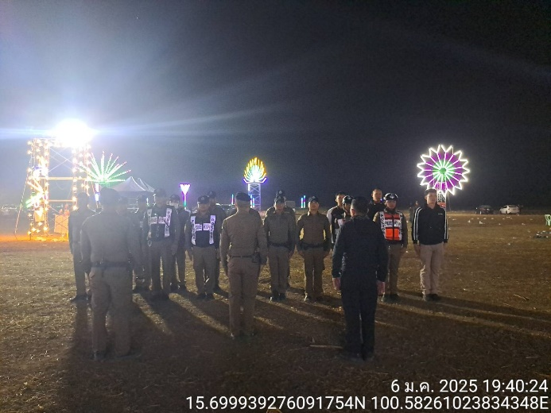
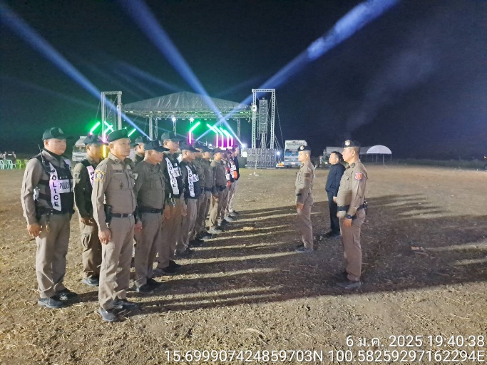
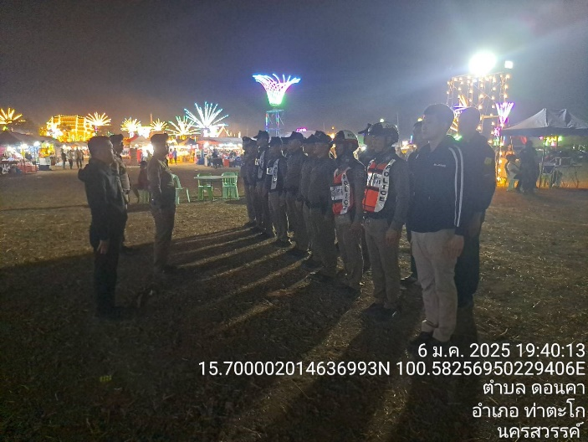

รายงานการปฏิบัติราชการประจำเดือน

วันที่ 9 ม.ค. 2568 เวลาประมาณ 11.30 น.พ.ต.ท.วรายุทธ กิติชัยชนานนท์ รอง ผกก.ป.สภ.ท่าตะโก พ.ต.ท.สราวุฒิ สุขวิญญา สวป.สภ.ท่าตะโก พร้อมด้วย ร้อยเวร 20 สายตรวจรถยนต์ นสต.ฝึกงาน ฝ่ายปกครองอำเภอท่าตะโก สาธารณสุขอำเภอท่าตะโก และ เจ้าหน้าพัฒนาสังคมและความมั่นคงของมนุษย์จังหวัดนครสวรรค์ ว.4 นำผู้ป่วยเข้าบำบัดรักษาติดสุราที่โรงพยาบาลท่าตะโก

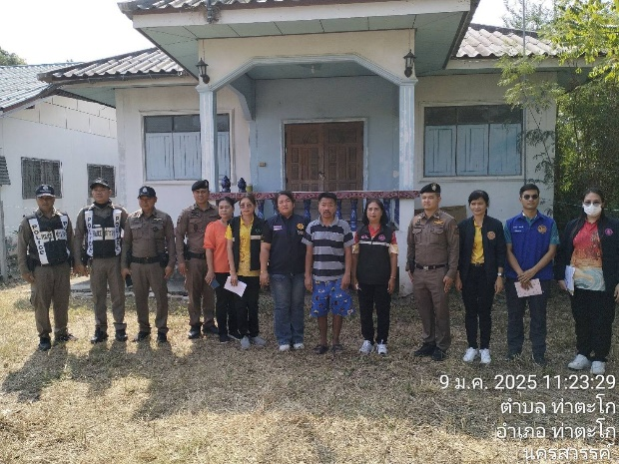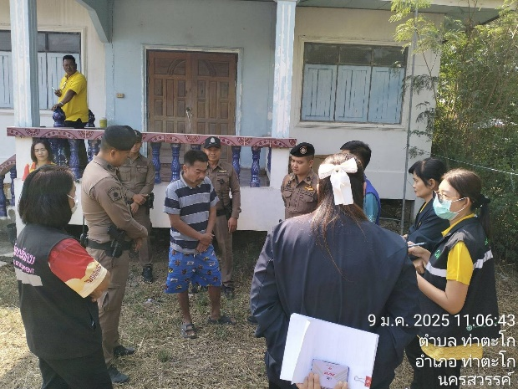

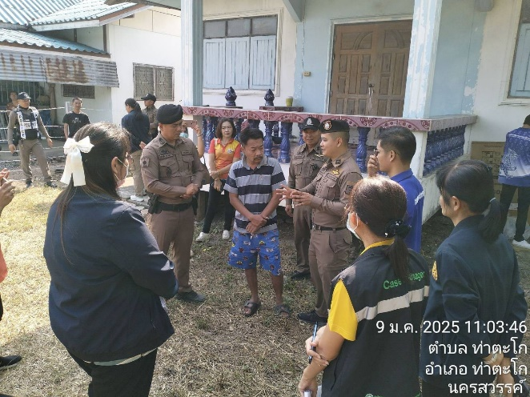
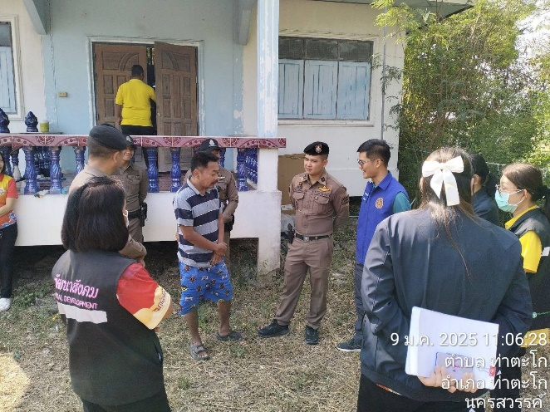

รายงานการปฏิบัติราชการประจำเดือน

วันที่ 22 ม.ค.68 เวลา 08.30 - 12.00 น. พ.ต.ต.ชาคลีรัตน์ ปาสร้อย สวป.(ชส.) สภ.ท่าตะโก พร้อมชุด ขมส. และ นพต.ฝึกงาน ว4 ร่วม พัฒนาชุมชน ท่าตะโก , สาธารณสุข เป็นวิทยาการ โครงการป้องกันและแก้ไขปัญหายาเสพติดกองทุนแม่ของแผ่นดิน ณ อาคารเฉลิมพระเกียรติ ม.10 ต.ดอนคาฯ นสต.ฝึกงาน ชมส. ฝึกพูดต่อหน้าชุมชน ผู้เข้าร่วมรับการอบรม ผู้นำชุมชน อสม. และหัวหน้าคุ้มหมู่บ้าน

